**SINF**

Javier Díaz GONZÁLEZ

examen práctico

2 cuatrimestre

ÍNDICE

Apartado 0 Repositorio en GitHub 3

Apartado 1 creación del esquema: 4

TAREA 1

REDES y UTILIDADES

Dibujar un diagrama lógico sencillo de red de los equipos que hay en este hogar, siguiendo

las siguientes instrucciones:

ENTORNO: tenemos los siguientes dispositivos:

* 1 ordenador PC de escritorio
* 2 ordenadores portátiles
* 3 teléfonos móviles inteligentes
* 1 impresora de red
* opcional: 1 Smart TV.

CONEXIONES: dichos dispositivos están conectados entre sí de esta manera:

* a nivel de enlace TCP/IP: a un hub están conectados el PC, el switch WiFi
* y la impresora
* a nivel de enlace TCP/IP: al switch WiFi están conectados los restantes
* dispositivos antes mencionados.
* a nivel de red TCP/IP: al router se conectan dos dispositivos: el switch WiFi
* y otro router que está en una caseta fuera de la casa (es propiedad del
* operador telefónico y a través de él tenemos acceso a Internet).

DIRECCIONAMIENTO IP.: en el dibujo hay que marcar con un punto negro cada interfaz

de nivel de red tcp/ip, indicando allí mismo su correspondiente dirección IP, sabiendo que:

* dentro del router interno (el del hogar) hay instalado un servidor DHCP que está configurado para asignar automáticamente números de HOST desde el 51 al 99 a los equipos de la red LAN.
* estamos utilizando en la red LAN direcciones IP de tipo C, privada, y no hemos cambiado la máscara por defecto (sigue siendo de 24 bits).
* la red IP externa a la que se conecta nuestro router interno es de tipo A, y también con direccionamiento de tipo privado; la interfaz de nuestro router interno es la X.0.0.99 y la del router externo (del operador telefónico) es el X.0.0.1

MEJORA: se debe proponer en el esquema, señalando con una flecha de línea de puntos

a modo de mensaje partiendo del HUB, un elemento de nivel de enlace TCP/IP que lo

reemplace si queremos mejorar el rendimiento de la red local (indicar allí mismo, además

del icono, el modelo real de un dispositivo de la marca D-LINK disponible en

PC-COMPONENTES, y su precio).

RESOLUCIÓN DE LA TAREA

# Apartado 0 Repositorio en GitHub

Se ha creado un repositorio expresamente para la localización del pdf como puede verse a través de las siguientes capturas:

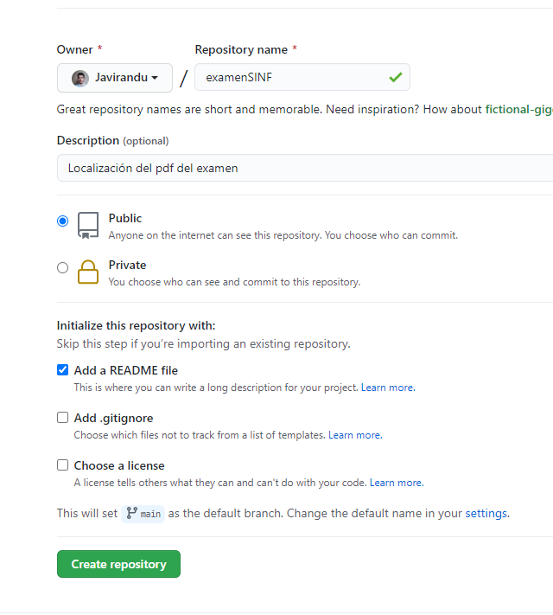

# Apartado 1 creación del esquema:

A continuación, se muestra el diagrama de conexión realizado y algunas explicaciones:

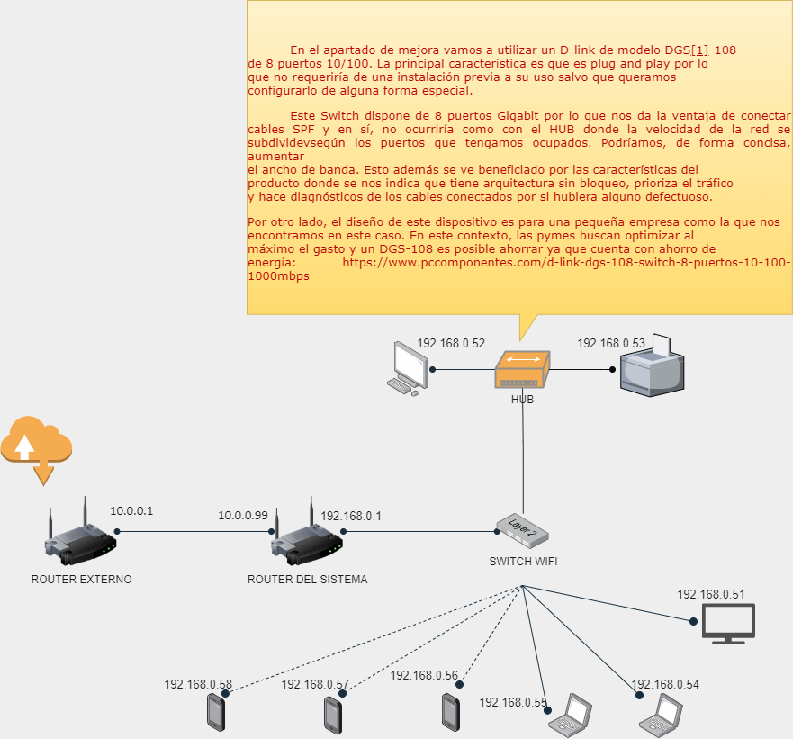

IP de los dispositivos de red

El **rango C** va desde 192.168.0.0 a 192.168.255.255, Nuestra dirección IP de la red desde el router interno será el Gateway 192.168.0.1. La parte 0.1, últimos 16 bits, será la correspondiente al host y lo que tendremos que observar en las IPs de los dispositivos en la red.

El router interno, tiene instalado un servidor DHCP que ha configurado el host desde 51 a 99. Por tanto, los dispositivos, empezando por la sobremesa y la impresora tendrán las IPs 192.168.0.51, 192.168.0.52, etc. La primera vez que conecta cada dispositivo el ser servidor DHCP comprueba que tiene guardada la dirección MAC del dispositivo y si tiene asignada una dirección se la devuelve, sino le asigna la siguiente que tenga disponible. Por eso podemos encontrar que algún dispositivo salta de 0.52 a 0.54 porque el dispositivo que terminaba en 0.53 no ha entrado antes de que expirase su asignación y por ello ha quedado libre.

La impresora quizás podría tener una IP fija para que siempre sea encontrada con facilidad, aunque se le haga un *reboot* al router y así evitar problemas. Esto podría hacerse mediante una reserva de IP mediante la MAC de la impresora.

Routers

Al ser una red de IP privadas de clase A, el rango del mismo se encuentra definido entre 10.0.0.0 a 10.255.255.255, donde el primer bloque identifica a la red y los otros 3 a los dispositivos de la conexión.

En nuestro caso, nos comenta que la interfaz es X.0.0.99 para el router interno, y X.0.0.1 para el externo. Como sabemos que es de clase A, el bloque de red será 10 quedando como resultado: 10.0.0.99 y 10.0.0.1.

Mejora

En el apartado de mejora vamos a utilizar un D-link de modelo [DGS[1]-108](file:///C:\Users\javiu\Google%20Drive\Grado%20Superior%20en%20desarrollo%20de%20aplicaciones%20web\SISTEMAS%20INFORMÁTICOS\Tareas%20y%20casos%20SINF\D-link%20DGS-108%20Switch%208%20Puertos%2010\100\1000Mbps) de 8 puertos 10/100. La principal característica es que es plug and play por lo que no requeriría de una instalación previa a su uso salvo que queramos configurarlo de alguna forma especial.

Este Switch dispone de 8 puertos Gigabit por lo que nos da la ventaja de conectar cables SPF y en sí, no ocurriría como con el HUB donde la velocidad de la red se subdivide según los puertos que tengamos ocupados. Podríamos, de forma concisa, aumentar el ancho de banda. Esto además se ve beneficiado por las características del producto donde se nos indica que tiene arquitectura sin bloqueo, prioriza el tráfico y hace diagnósticos de los cables conectados por si hubiera alguno defectuoso.

Por otro lado, el diseño de este dispositivo es para una pequeña empresa como la que nos encontramos en este caso. En este contexto, las pymes buscan optimizar al máximo el gasto y un DGS-108 es posible ahorrar ya que cuenta con ahorro de energía.

1. # Enlace: <https://www.pccomponentes.com/d-link-dgs-108-switch-8-puertos-10-100-1000mbps>

  